**TRƯỜNG ĐẠI HỌC CÔNG NGHỆ - ĐẠI HỌC QUỐC GIA HÀ NỘI**

**---------------------------------------------**

**BÁO CÁO BÀI TẬP ĐIỀU KIỆN**

**Nhóm số: 3**

**Đề bài số: 3**

**Các thành viên:**

1. Nguyễn Thị Mai – Lớp K64R – Khoá CQ-2019 – Mã Sv: 19020576

2. Nguyễn Thị Thuỳ – Lớp K63R – Khoá CQ-2018 – Mã Sv:

3. Nguyễn Quang Duy – Lớp K63R – Khoá CQ-2018 – Mã Sv:

4. Nguyễn Văn Đại – Lớp K63R – Khoá CQ-2018 – Mã Sv:

5. Lâm Thế Tài – Lớp K65R – Khoá CQ-2020 – Mã Sv:

**Giảng viên hướng dẫn: TS. Dương Xuân Biên**

Hà Nội, 2022

# 

# CHUYÊN ĐỀ 6. Thuật toán điều khiển thích nghi ( Adaptive control )

## 1. Mô hình hoá toán học cánh tay robot 3 bậc tự do

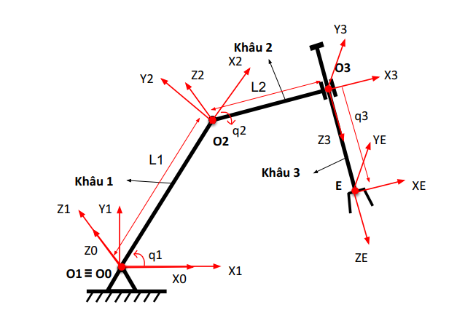

*Hình 1.Mô hình hóa cánh tay robot 3 bậc tự do*

**2.Thuật toán điều khiển thích nghi**

**2.1 Mục đích**

Mục đích để áp dụng điều khiển thích ứng là khi robot được gắn tải ở khâu thao tác cuối, nó có thể tự thích nghi để bù tải không xác định. Điều đó có nghĩa là động lực robot được tính đến và đầu vào của robot là mômen xoắn của mỗi khớp. Robot sẽ hoạt động hoàn hảo nếu tất cả các tham số được biết đến. Nhưng nếu có một số tải không xác định kèm theo, robot sẽ có lỗi lớn và không thể bù lỗi đó. Kiểm soát thích ứng sẽ giải quyết vấn đề đó.

**2.2 Đầu vào**

Quy luật chuyển động của các biến khớp

**2.3 Đầu ra**

Quy luật chuyển động của các biến khớp sau khi kiểm soát thích ứng

**2.4 Cơ sở thuật toán**

Công thức thuật toán điều khiển được cho bởi

|  |  |
| --- | --- |
|  |  |

Trong đó:

 là sai số của các biến khớp

 là sai số của vận tốc khớp

 là tổng sai số của biến khớp với sai số của vận tốc biến khớp

 là các hệ số của bộ điều khiển

 là ma trận hồi quy của phương trình động lực học

|  |  |
| --- | --- |
|  | (2) |

 là vecto được hình thành bởi sự kết hợp của các tham số robot như khối lượng và độ dài của các khâu. ,là các vecto ước tính của 

|  |  |
| --- | --- |
|  |  |
|  | (3) |
|  |  |

**2.5 Mô hình matlab simulink**

*Hình 2. Mô phỏng trong simulink*

**2.6 Kết quả mô phỏng**

*Hình 3. Sai số biến khớp q1*

*Hình 4. Sai sô biến khớp q2*

*Hình 5. Sai số biến khớp q3*

**3.Tài liệu tham khảo**

N. Sadegh and R. Horowitz, “Stability and robustness analysis of a class of adaptive controllers for robotic manipulators,” The International Journal of Robotics Research, vol. 9, no. 3, pp. 74–92, Jun. 1990.

A New Extension of Desired Compensation Adaptive Control and its Real-Time Application to Redundantly Actuated PKMs Moussab Bennehar, Ahmed Chemori, François Pierrot

Adaptive Control of Robot Manipulators with Velocity Estimation and Bounded Torque Department of Prosthetics & Orthotics engineering, Faculty of engineering, Al-Nahrain University. Baghdad, Iraq